# BAB 2 TINJAUAN UMUM TEMPAT KERJA PRAKTEK

## Sejarah Universitas

Kiprah **Universitas Dr. Soetomo** (**Unitomo**) dalam mencerdaskan kehidupan bangsa tidak bisa lepas dari semangat dan perjuangan **Dr. Soetomo**. Tokoh perintis kemerdekaan ini pada tahun 1908 mendirikan ***Boedi Oetomo*** guna meningkatkan harkat & martabat rakyat Indonesia yang saat itu hidup dalam penjajahan melalui antara lain kesehatan, pendidikan, jurnalistik & koperasi.

 Itu sebabnya meski dikenal sebagai PT papan atas dengan kualitas memadai sebagaimana terlihat dari prestasinya selama ini, **Unitomo** sesuai *tagline "****where the education is for all"*** sejak berdiri 1981 selalu memegang teguh komitmen sebagai **Kampus Kebangsaan & Kerakyatan**. Sebagai **Kampus Kebangsaan**, **Unitomo** bersifat terbuka bagi semua agama, etnis & ideologi dengan hak serta kewajiban sama. Sedang sebagai **Kampus Kerakyatan**, **Unitomo** juga terbuka bagi semua lapisan masyarakat untuk mendapat pendidikan berkualitas dengan biaya terjangkau.

 Kuatnya komitmen ini menyebabkan dukungan terhadap **Unitomo**, baik dari kalangan pemerintahan maupun swasta, dalam dan luar negeri, tidak pernah surut. Baik dalam bentuk pemberian fasilitas, hibah, penghargaan, kerjasama, dsb. Begitu pun kepercayaan masyarakat, terus meningkat sebagaimana terlihat dari jumlah mahasiswa yang tiap tahun terus bertambah. Tidak saja dari hampir seluruh Indonesia, tapi juga luar negeri.

 Berkat semua dukungan ini, di samping kerja keras seluruh sivitas akademika kampus di bawah naungan **Yayasan Pendidikan Cendekia Utama (YPCU)** ini bisa tetap eksis, bahkan menduduki peringkat 93 dalam daftar 100 Universitas Negeri dan Swasta Terbaik se Indonesia (rilis Kemenristekdikti 2017), Hingga kini, **Unitomo** telah meluluskan 40 ribu lebih alumni yang tersebar di seluruh Indonesia bahkan manca negara. Khususnya di Jatim, hampir semua instansi besar pemerintah / swasta memiliki alumni **Unitomo**. Tidak sedikit diantaranya menduduki posisi penting, sehingga makin memperkuat jejaring alumninya di dunia kerja.[4]

## Profil Singkat Universitas

Universitas Dr. Soetomo (Unitomo) Surabaya, sebuah kampus yang didedikasikan untuk membentuk sumber daya manusia yang tidak hanya berkompetensi unggul, tetapi mengarah pada kemandirian, berfikir modern dan menjunjung tinggi etika bangsa. Dengan semangat nilai perjuangan Dr. Soetomo, semangat kebangsaan dan kerakyatan, maka kampus Unitomo memberikan kesempatan kepada seluruh putra putri Indonesia untuk menjadi insan yang berguna bagi Bangsa dan Negara. Kampus Unitomo memiliki tagline, where the education is for all, sehingga semua warga Indonesia dapat menikmati pendidikan yang berkualitas, baik di lingkup nasional maupun internasional.

## Visi dan Misi Universitas

**Visi**

Menjadikan Universitas Dr.Soetomo sebagai perguruan tinggi unggul berstandar nasional di bidang Tri Dharma Perguruan Tinggi pada tahun 2021

**Misi**

1. Menyelenggarakan Pendidikan tinggi yang berkualitas bagi semua lapisan masyarakat berlandaskan nilai-nilai perjuangan Dr. Soetomo.

2. Menyelenggarakan penelitian dan pengembangan ilmu pengetahuan, teknologi, seni dan budaya yang bermanfaat bagi masyarakat.

3. Menyelenggarakan pengabdian kepada masyarakat yang berorientasi pemberdayaan di bidang ilmu pengetahuan, teknologi, seni dan budaya.

4. Meningkatkan kualitas manajemen, kelembagaan dan sumber daya manusia dalam mewujudkan tatakelola perguruan tinggi yang baik.

## Struktur Organisasi Universitas

Dalam setiap Lembaga perlu adanya pembuatan struktur organisasi perusahaan. Struktur tersebut dibuat untuk menjalankan perusahaan sesuai dengan tugas dan fungsi masing-masing jabatan. Oleh karena itu, pada gambar 2.1 akan dijelaskan mengenai struktur organisasi dari Universitas Dr. Soetomo Surabaya.

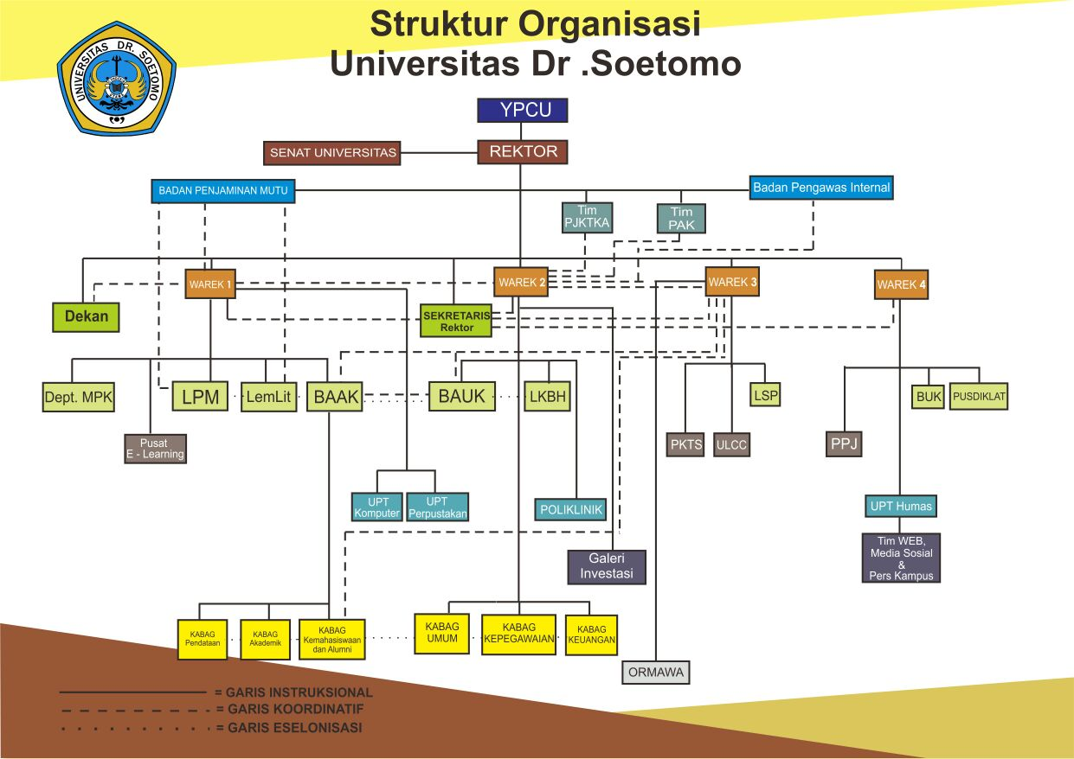

Gambar 2‑1 Bagan Struktur Organisasi Universitas

Sertakan hirarki bagan struktur organisasi perusahaan yang dicontohkan pada Gambar 2-1.

## Lokasi Universitas

Kampus Universitas Dr. Soetomo terletak di bagian timur Surabaya, tepatnya di kecamatan Sukolilo, JL. Semolowaru No 84, Menur Pumpungan.

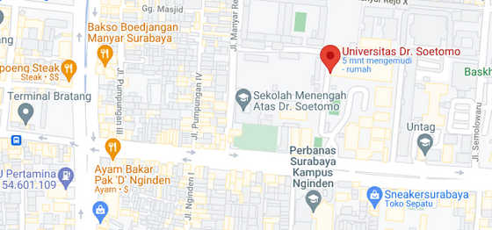

Gambar 2‑2 Peta Universitas Dr Soetomo Surabaya

# BAB 3 LANDASAN TEORI

## Aplikasi Web

Aplikasi web adalah sebuah system informasi yang mendukung interaksi pengguna melalui antar muka berbasis web. Aplikasi web adalah bagian dari client-side yang dapat dijalankan oleh web browser. Aplikasi web juga dapat diartikan sebagai aplikasi yang dapat diakses menggunakan web browser melalui jaringan internet atau intranet. Aplikasi web merupakan suatu aplikasi perangkat lunak computer yang dikodekan dalam Bahasa pemrograman yang didukung oleh web browser.

## Tugas Akhir

Tugas Akhir adalah karya ilmiah yang disusun oleh mahasiswa setiap program studi berdasarkan hasil penelitian suatu masalah yang dilakukan secara seksama dengan bimbingan dosen pembimbing. Tugas akhir merupakan salah satu persyaratan kelulusan mahasiswa. Ketentuan-ketentuan mengenai tugas akhir diatur oleh masing-masing fakultas, dengan mengikuti standar universitas.

Tugas akhir bagi mahasiswa program diploma III berbentuk paper atau proyek akhir. Untuk program sarjana berbentuk skripsi. Jika mahasiswa tidak dapat menyelesaikan Tugas Akhir Skripsi (TAS), dapat menggantikannya dengan Tugas Akhir Bukan Skripsi(TABS). Mengenai TABS diatur di masing-masing fakultas. Untuk program magister tugas akhirnya berbentuk Tesis dan tugas akhir program doctoral berbentuk disertasi. Mengenai tata cara penelitian masing-masing tugas akhir di atur masing-masing fakultas (untuk program studi sarjana) dan program pascasarjana (untuk program studi magister dan doctor). [6]

## Perangkat Lunak

### CodeIgniter

CodeIgniter adalah merupakan sebuah aplikasi terbuka atau open source yang berfondasi dari framework PHP dengan model MVC atau juga biasa disebut Model View Controller yang digunakan untuk membangun suatu website yang dinamik dengan menggunakan kode PHP. CodeIgniter membantu memudahkan para developer untuk bisa membuat suatu aplikasi website dengan cepat.[7]

### MySQL

MySQL adalah sebuah perangkat lunak system manajemen basis data SQL (Database Management System) atau DBMS yang multithread, multi-user. MySQL adalah Relational Database Management System (RDBMS) yang didistribusikan secara gratis dibawah lisensi GPL (General Public License). Dimana setiap orang bebas menggunakan MySQL, namun tidak boleh dijadikan produk komersial.[5]

### XAMPP

XAMPP merupakan paket php berbasis open source yang dikembangkan oleh sebuah komunitas Open Source. Dengan menggunakan XAMPP kita tidak perlu lagi melakukan penginstalan program yang lain karena semua kebutuhan telah disediakan oleh XAMPP. Beberapa pakat yang telah disesiakan adalah Apache, MySql, Php, Filezilla, dan Phpmyadmin.[7]

Jelaskan teori tentang UML/DFD/Flowchart yang dipakai untuk mendesain perangkat lunak. Tabel 3-1 dan Tabel 3-2 merupakan contoh dari penjabaran simbol-simbol yang berkaitan dengan DFD dan UML.[9]

### Bootstrap

Bootstrap adalah sebuah framework uang dibuat dengan menggunakan Bahasa dari HTML dan CSS, namun juga menyediakan efek javascript yang dibangun dengan menggunakan jquery. Bootstrap telah menyediakan kumpulan komponen class interface dasar yang telah dirancang sedemikian rupa untuk menciptakan tampilan yang menarik, bersih dan ringan. Selain itu, bootstrao juga memiliki fitur grid yang berfungsi untuk mengatur layout yang bisa digunakan dengan sangat mudah dan cepat. Kita juga diberi keleluasaan dalam mengembangkan tampilan website yang menggunakan bootstrap yaitu dengan mengubah tampilan bootstrap dengan menambahkan class dan CSS sendiri.[8]

### Desain Perangkat Lunak

Pada sub bab ini berisikan mengenai penjelasan-penjelasan dari masing-masing perangkat yang digunakan dalam membuat desain perangkat lunak, berikut ini adalah penjelasannya.

## Flowchart

Flowchart adalah sebuah jenis diagram yang mewakili algoritma, alir kerja atau proses, yang menampilkan langkah-langkah dalam bentuk symbol-simbol grafis, dan urutannya dihubungkan dengan panah. Diagram ini mewakili ilustrasi atau penggambaran penyelesaian masalah. Diagram alir digunakan untuk menganalisis, mendesain, mendokumentasi atau manajemen sebuah proses atau program diberbagai bidang. Flowchart dapat dibedakan ke dalam tiga kategori yaitu Flowchart dokumen, Flowchart system, dan Flowchart program berikut symbol Flowchart system dapat dilihat pada Tabel 3-1.

Tabel 3‑1Simbol Flowchart

|  |  |  |  |
| --- | --- | --- | --- |
| **No** | **Nama** | **Simbol** | **Fungsi** |
| 1 | Terminator |  | Menunjukan awal dan akhir program |
| 2 | Input/Output |  | Menyatakan proses input dan output tanpa tergantung jenis peralatannya |
| 3 | Procces |  | Pengelolahan aritmatika dan pemindahan data |
| 4 | Decision |  | Operasi perbandingan logika |
| 5 | Stored Data |  | Simbol yang menyatakan input yang berasal dari disk atau disimpan ke disk |
| 6 | Display |  | Simbol yang menyatakan peralatan output yang digunakan |
| 7 | One Page Connectore |  | Menunjukkan hubungan arus proses yang terputus tetapi masih dalam halaman yang sama |

## Unified Modelling Language (UML)

Unified Modelling Language (UML) adalah keluarga notasi grafis yang membantu pendeskripsian dan desain perangkat lunak, khususnya system yang dibangun menggunakan pemrograman berorientasi objek. Pengembang perangkat lunak menggunakan UML untuk membuat sketsa atau blueprint dari sebuah system yang meliputi konsep proses business, penulisan class dalam Bahasa pemrograman yang spesifik.[9]

Dalam UML, dikenal diagram-diagram yang digunakan untuk membantu dalam desai system. Ada beberapa diagram yang digunakan, yaitu:

### Use Case Diagram

Use-case dapat digunakan selama proses analisis untuk menangkap requirement system dan untuk memahami bagaimana system seharusnya bekerja. Selama tahap desain, use-case berperan untuk menetapkan perilaku system saat diimplementasikan. Adapun komponen didalam use case dapat dilihat pada table dibawah ini.

Tabel 3‑2 Simbol Use Case Diagram

|  |  |  |  |
| --- | --- | --- | --- |
| **No** | **Nama** | **simbol** | **Fungsi** |
| 1 | Aktor |  | Menspesifikan himpunan peran yang pengguna mainkan ketika berinteraksi dengan usecase |
| 2 | Include |  | Menspesifikasikan bahwa usecase sumber secara ekspilit |
| 3 | Extend |  | Menspesifikasikan bahwa usecase target memperluas perilaku dari usecase sumber pada suatu titik yang diberikan |
| 4 | Usecase |  | Deskripsi dari urutan aksi-aksi yang ditampilkan system yang menghasilkan suatu hasil yang terukur bagi suatu aktor |
| 5 | Association |  | Yang menghubungkan objek satu dengan objek yang lainnya |

### Activity Diagram

Activity diagram merupakan suatu Teknik pemodelan untuk menggambarkan logika procedural, proses bisnis, dan jalur kerja. Activity diagram disebut juga dengan OO flowchart. Adapun komponen didalam activity diagram dapat dilihat pada Tabel 3-3.[9]

Tabel 3‑3 Simbol Activity Diagram

|  |  |  |  |
| --- | --- | --- | --- |
| No | Nama | Simbol | Fungsi |
| 1 | Start |  | Mendfinisikan suatu tindakan sebelum aktivitas dimasukkan |
| 2 | Activity |  | Aktifitas menggambarkan proses yang berjalan, use case menggambarkan cara actor menggunakan system. |
| 3 | Control flow |  | Mendeskripsikan kemana aliran kegiatan berlangsung |
| 4 | Fork/join |  | Untuk mengilustrasikan proses parallel digunakan titik sinkornasi yang dapat berupa titi, garis horizontal |
| 5 | Decision |  | Untuk menggambarkan behavior pada kondisi tententu |
| 6 | Final |  | Menandakan bahwa suatu tindakan atau aktivitas telah selesai |

### Sequence Diagram

Sequence Diagram adalah suatu diagram yang menggambarkan interaksi objek dan mengindikasikan (memberi tanda) komunikasi diantara objek-objek tersebut. Sequence diagram digunakan untuk menggambarkan perilaku pada sebuah scenario dan mendeskripsikan bagaimana entitas dalam system berinteraksi, termasuk pesan yang digunakan saat interaksi. Sequence diagram berhubungan erat dengan Use Case Diagram.[9] Komponen sequence diagram dapat dilihat di table 3-4.

Tabel 3‑4 Simbol Sequence Diagram

|  |  |  |  |
| --- | --- | --- | --- |
| No | Nama | Simbol | Fungsi |
| 1 | Object Message |  | Menggambarkan pesan atau hubungan antara objek yang menunjukkan urutan kejadian |
| 2 | Message to self |  | Menggambarkan antar sebuah pesan atau hubungan antar objek |
| 3 | Return Message |  | Menggambarkan hubungan antara pesan atau hubungan objek |
| 4 | Lifeline |  | Eksekusi obyek selama sequence |

### Class Diagram

Penggambaran class diagram bertujuan untuk menampilkan kelas-kelas dan paket-paket didalam system informasi manajemen tugas akhir. Class diagram memberikan gambaran system secara statis dan relasi antar mereka.[9] Adapun komponen class diagram dapat dilihat pada table 3-5.

Tabel 3‑5 Simbol Activity Diagram

|  |  |  |  |
| --- | --- | --- | --- |
| No | Nama | Simbol | Fungsi |
| 1 | Class |  | Himpunan dari objek-objek yang berbagi atribut serta operasi yang sama |
| 2 | Association |  | Penghubung objek satu dengan objek yang lain |

### Entity Relationship Diagram (ERD)

ERD adalah jenis model basis data yang menunjukkan hubungan antar entitas dan atribut apa saja yang terdapat pada system yang akan dirancang, dimana masing-masing entitas memiliki atribut yang dibutuhkan dalam perancangan basis data. Relasi antar table harus terlebih dahulu dirancang untuk mendukung kelancaran pengolahan data elektronis supaya dapat berjalan dengan baik.[1] Adapun komponen ERD dapat dilihat pada table 3-6.

Tabel 3‑6 Simbol Entity Relationship Diagram (ERD)

|  |  |  |  |
| --- | --- | --- | --- |
| No | Nama | Simbol | Fungsi |
| 1 | Entitas |  | Persegi Panjang menyatakan himpunan entitas adalah orang, kejadian, atau berada dimana data akan dikumpulkan. |
| 2 | Atribut |  | Atribut merupakan informasi yang diambil tentang sebuah entitas |
| 3 | Relasi |  | Belah ketupa menyatakan himpunan relasi merupakan hubungan antar entitas |
| 4 | Link |  | Garis sebagai penghubung antar himpunan, relasi, dan himpunan entitas dengan atributnya |